Тестовое задание выполняется в Postman с использованием сервиса<https://gorest.co.in/>

Предусловия:

Авторизоваться в сервисе и получить **API Token**

Создать окружение в Postman и добавить переменную **BearerToken** со значением полученного токена, который будет использоваться в header-е **Authorization** при отправке PUT, POST, PATCH, DELETE запросов.

Добавить переменную **url** со значением [https://gorest.co.in](https://gorest.co.in/)

Задание:

1. Получите список пользователей.

Запрос

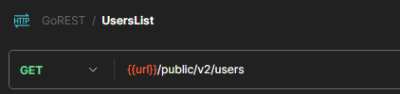

Ответ

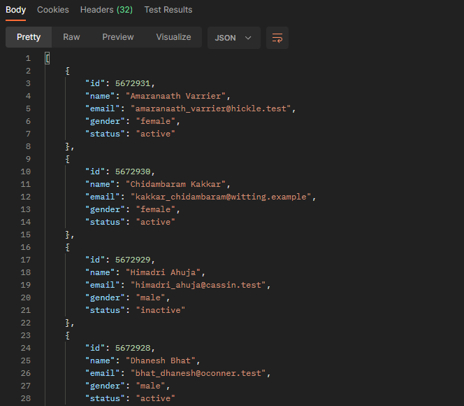

2. Модифицируйте запрос и получите страницу 12.

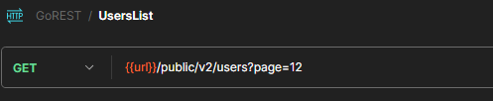

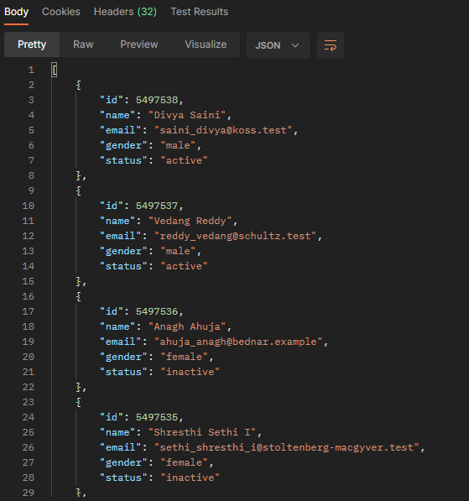

3. Какие отличия запроса в п.2 от запроса в п.1?  
 **Во втором запросе используется параметр page=12**

4.Сделайте post запрос для получения пользователя с пустым телом запроса. Какой ответ пришел и почему?

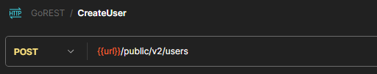

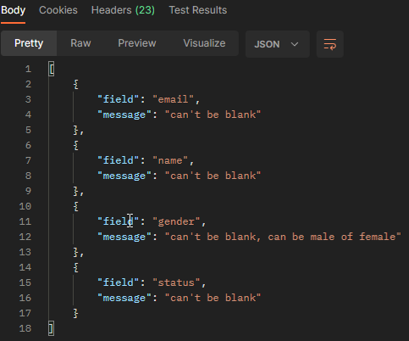

**В теле запроса отсутствует нужная для регистрации информация о пользователе**

5. Напишите запрос для создания пользователя, используя метод raw => json.

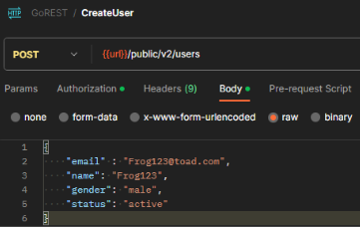

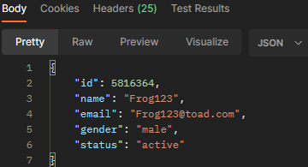

6. Создайте еще несколько пользователей с одинаковыми значениями “name”, но разными email. Получите список всех только что созданных пользователей.

**Нужно трижды выполнить этот запрос**

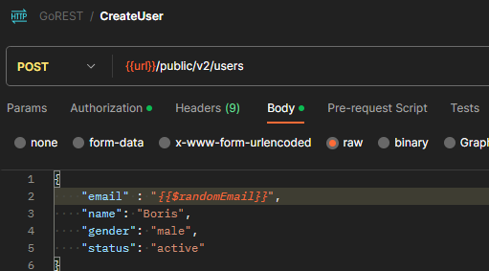

**В GET-запрос добавить параметр с фильтрацией по имени**

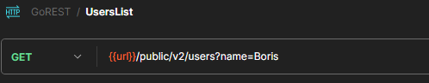

**Ответ**

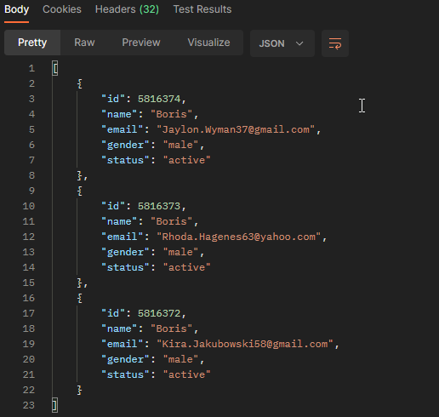

7. Напишите запрос с методом put на изменение email и name на другое значение.

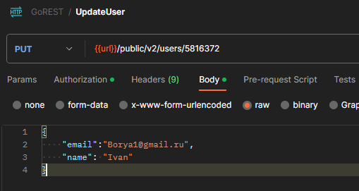

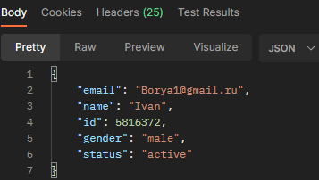

8. Чем отличаются запросы put и patch?

PATCH используется для частичного изменения ресурса. PUT будет **проходить все поля** объекта и искать необходимое, в отличии от PATCH, который **не обходит объект** целиком.

9. Удалите пользователя, созданного в п.5. Выполните get запрос удаленного пользователя.

Удаляю пользователя, используя его **id**

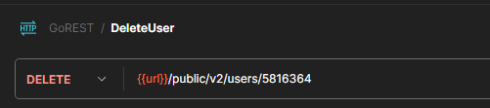

В ответе приходит код **204 No Content**

Использую этот же **id** для GET запроса

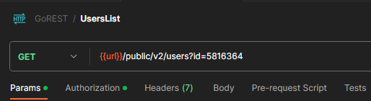

В ответе приходит код **200** и пустое поле